**Flatviksgården Våffelcafe**

**…öppet alla onsdagar i juli (5 -12 -19 - 26 samt 2 /8) …värt ett besök!**

**Öppet mellan kl. 14.00 – 17.00**

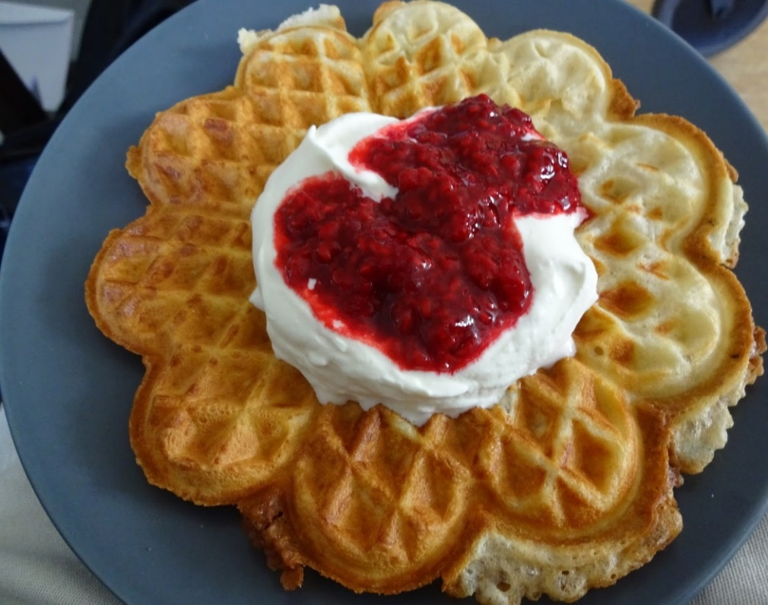

**Välkommen till en trevlig eftermiddag, i**

**Våfflans tecken.**

**…boka kommande aktiviteter i din almanacka!**

* Fisketävling under sommaren [Fiske i Gapern (ifiske.se)](https://www.ifiske.se/fiske-gapern.htm)
* 15/7 kl 11 Snaversruset
* 30/7 kl 15 Ekumenisk sommargudstjänst
* 4/8 Flatviksgården fyller 40 år…då blir det fest!!
* 30/9 Höstmarknad, Smaka på Värmland